正确: 0

错误: 0 

簡單

开始新游戏

重置圖片

picCard1

picCard2

picCard3

picCard44

picCard5

picCard6

picCard7

picCard8

208x208

picCard9

picCard10

picCard11

picCard12

picCard13

picCard14

picCard15

picCard16

picCard17

picCard18

picCard19

picCard20

picCard21

picCard22

picCard23

picCard24

picCard25

picCard26

picCard27

picCard28

picCard29

picCard30

picCard31

picCard32

画面打开前:3

Messagebox.show

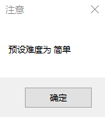

btn_newGame

画面打开

btnGo

cB_difft

labWrongt

labCorrectt

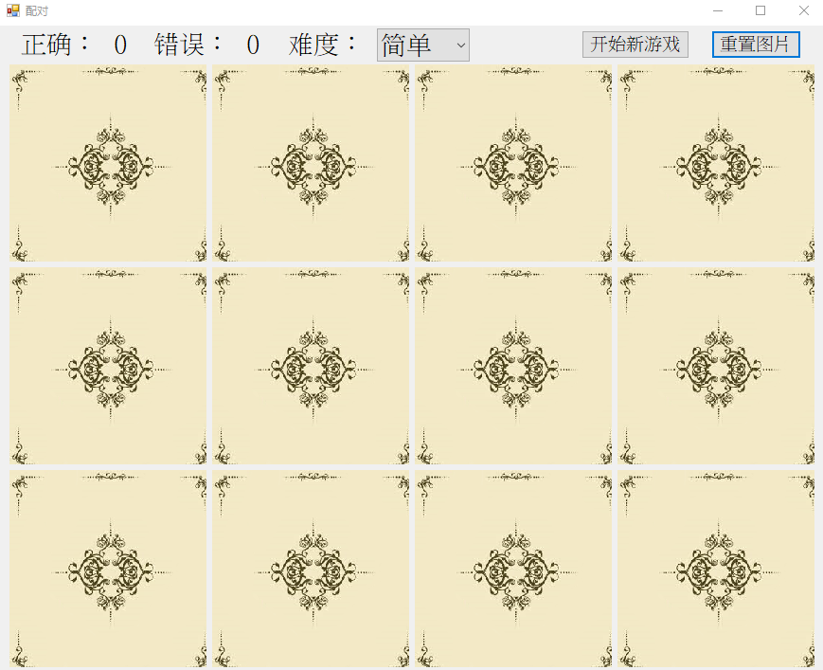

picCards12

picCards11

picCards10

picCards9

picCards8

picCards7

picCards6

picCards1

picCards5

picCards4

picCards3

picCards2

cB_diff text changed

Messagebox.show

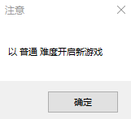

btn_newGame click

Messagebox.show

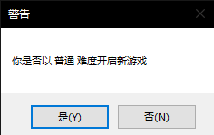

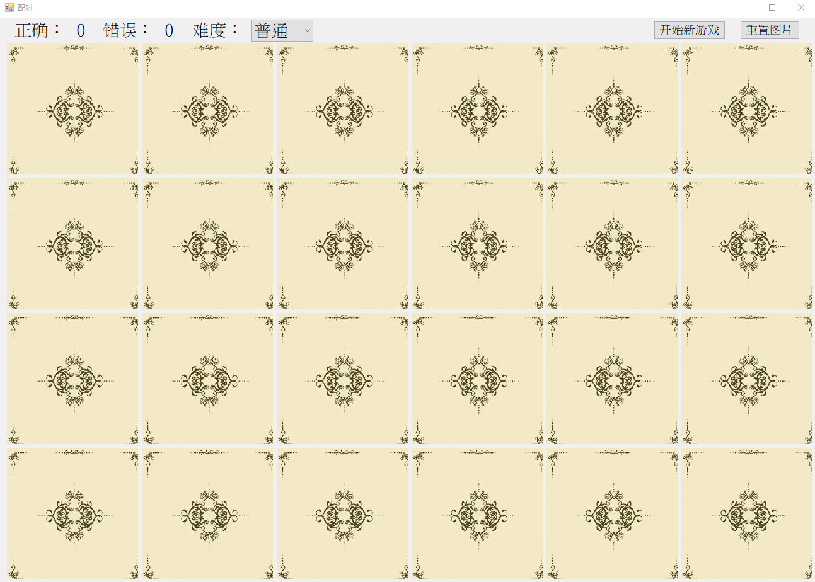

picCards24

picCards23

picCards22

picCards21

picCards20

picCards19

picCards18

picCards17

picCards16

picCards15

picCards14

picCards13

picCards12

picCards11

picCards10

picCards9

picCards8

picCards7

picCards6

picCards5

picCards4

picCards3

picCards2

picCard1

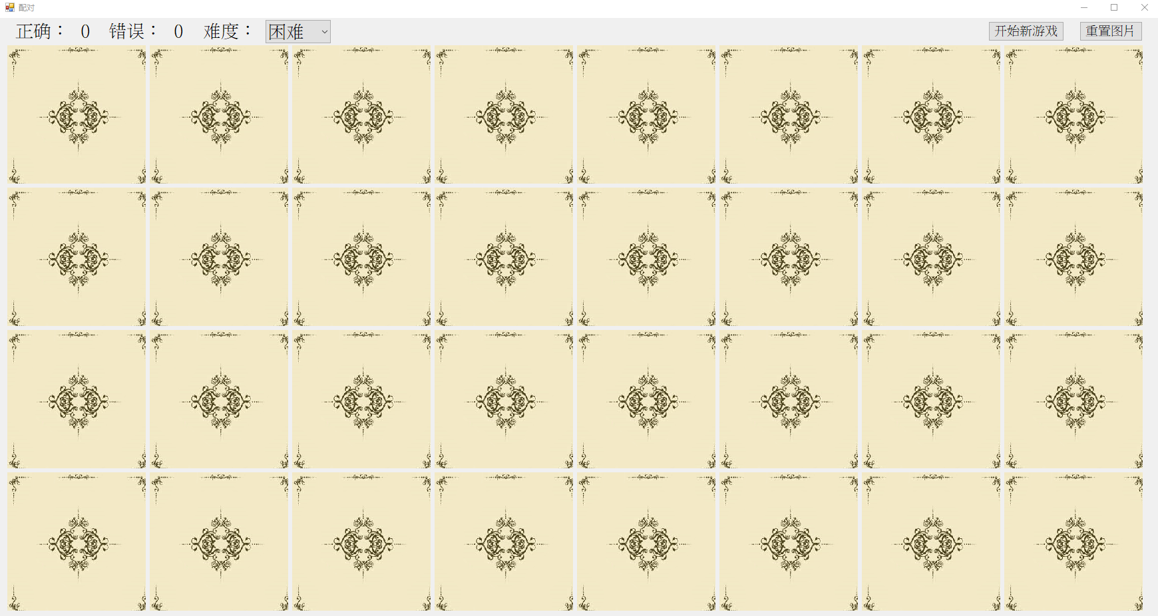

picCard1s1

picCard32

picCard31

picCard30

picCard29

picCard28

picCard27

picCard26

picCard25

picCard24

picCard23

picCard22

picCard21

picCard20

picCard19

picCard18

picCard17

picCard16

picCard15

picCard14

picCard13

picCard12

picCard11

picCard10

picCard9

picCard8

picCard7

picCard6

picCard5

picCard4

picCard2s1

picCard3s1